**Osto- ja myyntikanava**

**Kirjautuminen**

* Tähän mennessä sinulla pitää rekisteröitymisen toimia osto- ja myyntikanavaan.
* Kun rekisteröityminen toimii, niin seuraavaksi voidaan tehdä käyttäjän kirjautuminen osto- ja myyntikanavan palveluihin.

1. Avataan jo aiemmin luotu **kayttajatunnistus.php**, jonka loppuun sijoitetaan

uusi koodilohko kirjautumisen käsittelyä varten ennen **?>** merkintää.

Huomaa, että kirjautumislomake antaa **lomaketunnistimen arvoksi 1**, jolloin ohjelma ymmärtää käsitellä juuri tämän koodilohkon.

Kysely etsii aluksi hakuehdoilla tietokannasta vastineita (**kayttaja_tunnus** ja **kayttaja_salasana**) lomakkeeseen syötetyille tiedoille. Muuttujat näille oli määriteltyinä jo sivun alussa, kun tehtiin rekisteröintiä.

* Mikäli vastineita ei löydy, antaa ohjelma virhepalautteen.
* Mikäli vastineita puolestaan löytyy, ilmoittaa ohjelma kirjautumisen onnistuneen.
* Siinä missä **mysqli_num_rows-** funktio kertoo tietokannasta löytyneiden rivien määrän,
* saadaan **mysqli_fetch_array-** funktion avulla siitä taulukollinen tietoja.

**Kirjoita tämä alla oleva koodi 1.kohdassa määriteltyyn paikkaan.**

// kirjautuminen

if($sivu == 1) {

$query = mysqli_query($dbconnect, "SELECT * FROM kayttajat WHERE kayttaja_tunnus ='$kayttaja_tunnus' AND kayttaja_salasana = '$kayttaja_salasana'");

if(mysqli_num_rows($query) == 0) {

echo "Kirjautuminen ei onnistunut. Joko kirjoitit tiedot väärin tai et ole <a href='rekisterointi.html'>rekisteröitynyt</a> palvelun käyttäjäksi. Kokeile <a href='kirjautuminen.html'>uudestaan</a>.";

} if(mysqli_num_rows($query) !== 0) {

echo "Kirjautuminen onnistui! <br> <a href='index.php'>Siirry palveluun</a>.";

$tiedot = mysqli_fetch_array($query) or die(mysqli_error());

$_SESSION["kayttaja_id"] = $tiedot['kayttaja_id'];

$_SESSION["kayttaja_taso"] = $tiedot['kayttaja_taso'];

$_SESSION["kayttaja_tunnus"] = $tiedot['kayttaja_tunnus'];

$_SESSION["kayttaja_salasana"] = $tiedot['kayttaja_salasana'];

$_SESSION["kayttaja_sahkoposti"] = $tiedot['kayttaja_sahkoposti'];

$_SESSION['LOGGEDIN'] = 1;

}

}

* Saadut tiedot puretaan tämän jälkeen $_SESSION-muuttujien arvoiksi, joita voidaan käyttää myös muilla sivuilla session aikana.
* Sessio määriteltiin aiemmin alkaneeksi tiedoston alussa **session start()-** funktiolla.
* **$_SESSION['LOGGEDIN'] = 1; -** muuttujaa käytetään sisäänkirjautumiseen. Palvelin luo jokaiselle sessiolle yksilöllisen sessiotunnisteen, jolle palvelin säilyttää tietoa istunnosta siihen asti, kunnes käyttäjä kirjautuu ulos palvelusta tai selain suljetaan.
* Lisätietoja Sessiosta eli istunnosta [löytyy](https://www.w3schools.com/php/php_sessions.asp) täältä, kannattaa katsoa ja lukea.

1. Tallenna **kayttajatunnistus.php** tiedosto ja siirrä se **uudelleen** omalle palvelimellesi samaan paikkaan, jossa on jo rekisterointi.html, kirjautuminen.html ja kantayhteys.php tiedostotkin

(**/var/www/html/Harjoitus/**).

1. Tässä vaiheessa on hyvä testata kirjautumissivu. Testaaminen kannattaa suorittaa myös

syöttämällä väärää tietoa lomakkeeseen.

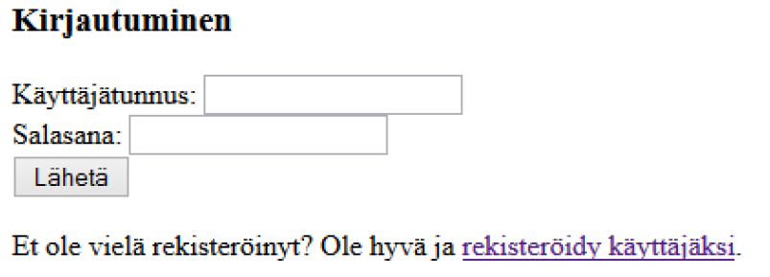

Jos käyttäjätunnus oli oikein, tulostuu

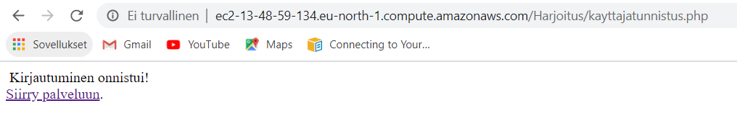

Jos käyttäjätunnus ei ollut oikein, tulostuu

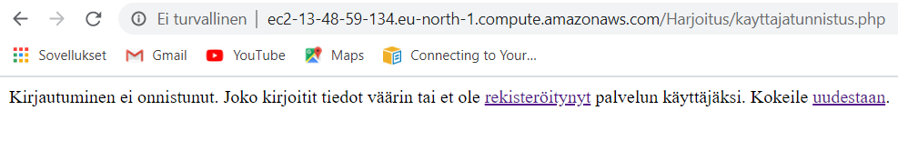

**Pääsivu**

1. Luodaan tässä vaiheessa palvelulle pääsivu **index.php**, jonne yhdistetään myöhemmin myös muita toimintoja.

Kirjautumisvaiheen jälkeen on tärkeää muistaa lisätä jokaisen sivun alkuun **session_start()** -funktio, jotta istunto saadaan pidettyä päällä osto- ja myyntikanavan sivujen toimivuuden takaamiseksi.

1. Kirjoita seuraava koodi ja korjaa sekä lisää puuttuvia tietoja koodiin.

<?php

**session_start();**

include("kantayhteys.php");

ini_set('display_errors', 1); **//poista tai kommentoi nämä rivit, kun sivusto toimii**

ini_set('display_startup_errors', 1); **//poista tai kommentoi nämä rivit**

error_reporting(E_ALL); **//poista tai kommentoi nämä rivit**

header("Content-Type: text/html; charset=utf-8");

**/* Anna tämän kommentin alle komento, jossa asetetaan oletus aikavyöhykkeeksi ('Europe/Helsinki'), jota käytetään myöhemmin kaikissa tähän tiedostoon lisättävissä päivämäärä- ja aikatoiminnoissa. */**

echo "<h2>Osto- ja myyntipalsta</h2>";

if (isset($_SESSION['LOGGEDIN']) && $_SESSION['LOGGEDIN'] == 1) {

echo "Tervetuloa käyttämään palvelua " . $_SESSION["kayttaja_tunnus"] ."!<br>";

echo "(<a href='lisaailmoitus.php'>Lisää ilmoitus</a>) - (<a href='tiedot.php'>Muuta

tietojasi</a>) - (<a href='uloskirjautuminen.php'>Kirjaudu ulos</a>)<br>";

}

else {

echo "<a href='kirjautuminen.html'>Kirjaudu sisään</a> tai <a

href='rekisterointi.html'>rekisteröidy palveluun</a>.";

}

?>

1. Tallenna **index.php** tiedosto ja siirrä se omalle palvelimellesi samaan paikkaan, jossa on jo rekisterointi.html, kirjautuminen.html, kantayhteys.php ja kayttajatunnistus.php tiedostotkin

(**/var/www/html/Harjoitus/**).

1. Testaa osto- ja myyntikanavaasi ja katso, että **index.php** -sivusi toimii alla olevilla tavoilla.

* Mikäli käyttäjä on kirjautunut palveluun sisään, tulee hänelle ruudulle näkyviin linkkejä eri toiminnoille.

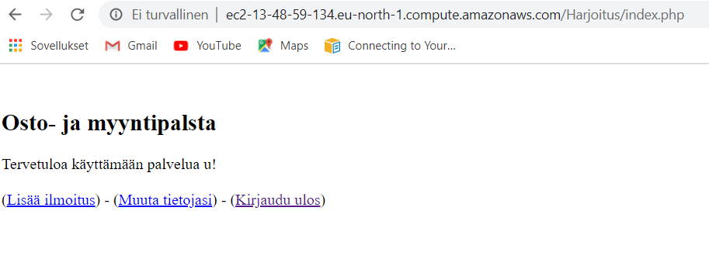

* Muussa tapauksessa hänelle näkyvät ainoastaan linkit kirjautumis- ja rekisteröitymissivulle.

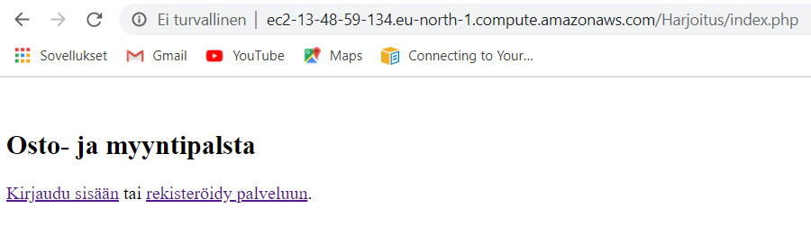

1. Tällä sivulla voidaan hyödyntää jo kirjautumisen yhteydessä **$_SESSION-muuttujiin** säilöttyä tietoa.

* **Session- muuttuja** on kirjoitettu alla olevaan muotoon:

if (isset($_SESSION['LOGGEDIN']) && $_SESSION['LOGGEDIN'] == 1) {

Eli aluksi siinä tarkistetaan, onko kyseinen muuttuja käytössä eli onko sillä jokin arvo.

&&merkit tarkoittavat samaa kuin JA eli AND eli lausetta jatketaan toisella ehdolla. Tällä tavoin kirjoitettu muuttuja toimii oikein.

1. **Session- muuttuja** voisi olla kirjoitettu kuten alla olevassa koodissa. Muuta muuttujan koodi seuraavaan muotoon ja testaa sitten, miten **index.php** -sivusi toimii.

if($_SESSION['LOGGEDIN'] == 1) {

1. Miten sivuston toiminta muuttui?

**Uloskirjautuminen**

Mikäli käyttäjä päättää kirjautua ulos, meidän täytyy määritellää lyhyesti Sessio (istunto) loppuneeksi.

1. Luodaan seuraavaksi uloskirjautumiselle oma sivunsa **uloskirjautuminen.php**.

<?php

session_start();

include("kantayhteys.php");

?>

<?php

ini_set('display_errors', 1); **//poista tai kommentoi nämä rivit, kun sivusto toimii**

ini_set('display_startup_errors', 1); **//poista tai kommentoi nämä rivit, kun sivusto toimii**

error_reporting(E_ALL); **//poista tai kommentoi nämä rivit, kun sivusto toimii**

header("Content-Type: text/html; charset=utf-8");

if($_SESSION['LOGGEDIN'] == 1) {

## /* Tähän väliin tulee Destroy a PHP Session komennot (kaksi komentoa), joilla määritellään istunto loppuneeksi*/

echo "Uloskirjautuminen onnistui! <a href='kirjautuminen.html'>Kirjaudu</a>

uudelleen sisään tai <a href='index.php'>palaa etusivulle</a>.";

}

?>

1. Tallenna **uloskirjautuminen.php** tiedosto ja siirrä se omalle palvelimellesi samaan paikkaan, jossa on jo rekisterointi.html, kirjautuminen.html, kantayhteys.php ja kayttajatunnistus.php tiedostotkin

(**/var/www/html/Harjoitus/**).

1. Testaa sivuston toimivuus. Klikkaa tästä. Lopputulos näkyy tässä.



